**LAPORAN PRAKTIKUM MAHASISWA**

**PEMEROGRAMAN SQL II**

**“Lingkungan Kerja DBMS : Microsoft SQL Server Management Studio”**



**Oleh:**

**NAMA : Haldian**

**NPM : 20753050**

**KELAS : Manajemen Informatika B**

**Dosen : Eko Win Kenali, S.Kom, M.Cs**

**MANAJEMEN INFORMATIKA JURUSAN EKONOMI DAN**

**BISNIS POLITEKNIK NEGERI LAMPUNG 2021**

# KATA PENGANTAR

Puji syukur kehadirat Allah SWT, atas segala limpahan rahmat, nikmat dan karunia- Nya yang tak ternilai dan tak dapat dihitung. Saya dapat menyusun dan membuat laporan ini. Laporan ini disusun untuk memenuhi tugas mata kuliah Pemerograman SQL II

Dalam membuat laporan ini masih jauh dari kata sempurna. Untuk itu, saya menghaturkan maaf jika ada kesalahan dalam laporan ini. Pembaca bisa membuat keputusan yang dapat memberikan kritikan dan sarannya untuk saya agar di kemudian hari saya bisa membuat laporan yang lebih semprurna lagi.

Penulis

HALDIAN

# DAFTAR ISI

KATA PENGANTAR 2

DAFTAR ISI 3

BAB I 4

PENDAHULUAN 4

A. Latar Belakang 4

BAB II 5

PEMBAHASAN 5

A. Pengertian DBMS Menurut Para Ahli 5

B. Tujuan DBMS (Database Management System) 5

D. Jenis – jenis DBMS 6

E. KOMPONEN DBMS 6

BAB III 8

TAHAPAN PRAKTIKUM 8

A. LINGKUNGAN Kerja SSMS 8

BAB IV 14

KESIMPULAN 14

A. Kesimpulan 14

DAFTAR PUSTAKA 15

# BAB I

# PENDAHULUAN

## A. Latar Belakang

Saat ini teknologi menjadi peran utama bagi Masyarakat dengan tujuan membangun bangsa. Internet misalnya, diInternet terdapat berbagai macam-macam pengetahuan yang luas dan jelas semuanya ada didalam Internet,akan tetapi di Indonesia sekarang **ini** internet masih belum tau penggunaan Internet yang sebenarnya, di Indonesia misalnya beberapa dari. Teknologi yang berkembang saat ini tentunya dapat mempermudah dan memaksimalkan dalam melakukan berbagai hal dalam kehidupan sehari – hari, termasuk dalam hal penyimpanan sebuah data. PC (Personal computer)  merupakan salah satu alat yang  yang sering digunakan dalam penyimpanan data saat ini. Dengan PC maka kami dengan mudah menyimpan data dan menemukannya kembali saat dibutuhkan tetapi dengan syarat kami menggunakan DBMS (Database Management System) pada PC kami.

Dengan memanfaatkan perkembangan DBMS pada saat ini, data yang kami simpan akan maksimal dan lebih aman. DBMS memiliki beberapa fungsi utama, yaitu seperti. Mendefinisikan data beserta kaitannya. Sebuah database memiliki cakupan informasi yang sangat besar yang tersimpan dalam bentuk dokumen atau tabel. DBMS membantu mendefinisikan di mana sebuah informasi terletak beserta kaitannya dengan informasi di tabel atau dokumen lain. DBMS pada saat ini terus mengalami pengembangan dan banyak macam-macam DBMS seperti Microsoft SQL Server, oracle, PostgreSQL, MySQL, dan lain-lain.

Oleh karena itu, kami akan membahas tentang perkembangan DBMS. Namun perkembangan DBMS yang akan kami bahas dalam artikel ini yaitu DBMS Microsoft SQL Server dan lebih khususnya yaitu Microsoft SQL Server 2005. Perkembangan Microsoft SQL Server dimulai sejak tahun 90’an diawali dari perkembangan SQL Server dan didevelop bersama antara Microsoft dengan Sybase, perjalanan perkembangan Microsoft SQL Server terjadi cukup lama hingga terciptanya Microsoft SQL Server yang lebih sempurna.

# BAB II

# PEMBAHASAN

## Pengertian DBMS Menurut Para Ahli

1. C.J. Date

Pengertian DBMS menurut C.J. Date adalah software yang menghandel seluruh akses pada database untuk melayani kebutuhan user.

2. S. Attre

Pengertian DBMS menurut S. Attre adalah software, hardware, firmware dan prosedur-prosedur yang memanage database. Firmware adalah software yang telah menjadi modul yang tertanam pada hardware (ROM).

3. Gordon C. Everest

Pengertian DBMS menurut Gordon C. Everest adalah manajemen yang efektif untuk mengorganisasi sumber daya data.

## 

## Tujuan DBMS (Database Management System)

1. Bisa dipakai atau digunakan secara bersama
2. Kecepatan serta kemudahan ketika mengakses data
3. Menghemat ruang penyimpanan data
4. Untuk keamanan data
5. Menghilangkan duplikasi dan inkonsistensi data
6. Menangani data dalam jumlah yang banyak atau besar
7. **Fungsi DBMS (Database Management System)**
8. Mendefinisikan data dan kaitannya
9. Mengubah data atau memanipulasi data
10. Keamanan dan interigas data
11. Recovery/perbaikan dan kurasi data
12. Data dictionary
13. Untuk performance kerja

## Jenis – jenis DBMS

1. Herarchical Database : Hierarchical database atau basis data bentuk hirarki merupakan jenis sistem pengelolaan basis data dengan struktur hubungan parent – children (induk- anak).
2. Network Database : Network database atau basis data jaringan menggunakan sebuah struktur jaringan untuk membentuk hubungan/relationship antar entitas di dalamnya.
3. Relational Database : Dalam sebuah relational DBMS (RDBMS), hubungan antar data bersifat relasional serta data disimpan dalam tabel yang berisi kolom dan baris. Kolom berisi attribute, sedangkan baris berisi record atau data.

## KOMPONEN DBMS

1. Hardware merupakan sistem computer actual yang digunakan untuk menyimpan dan mengakses databse
2. Software beserta utility DBMS memungkinkan para user untuk berkomunikasi dengan database. Dengan kata lain DBMS merupakan mediator antara database dengan user. Sebuah database harus memuat seluruh data yang diperlukan oleh sebuah organisasi.
3. Prosedur Bagian integral dari setiap sistem adalah sekumpulan prosedur yang mengontrol jalannya sistem, yaitu praktik-praktik nyata yang harus diikuti user untuk mendapatkan, memasukkan, menjaga, dan mengambil data
4. Data adalah jantung dari DBMS. Ada dua jenis data. Pertama, adalah kumpulan informasi yang diperlukan oleh suatu organisasi. Jenis data kedua adalah metadata, yaitu informasi mengenai database.
5. User Ada sejumlah user yang dapat mengakses atau mengambil data sesuai dengan kebutuhan penggunaan aplikasi-aplikasi dan interface yang disediakan oleh DBMS

Serta adacpun Komponen lain DBMS, yaitu :

1. Query Prosesor
2. Database Manajer
3. File Manajer
4. DML Prosesor
5. DDL Compiler
6. Dictionary Manajer

# BAB III

# TAHAPAN PRAKTIKUM

## LINGKUNGAN Kerja SSMS

1. Pertama kita buka sql server kita seperti gambar di bawah ini

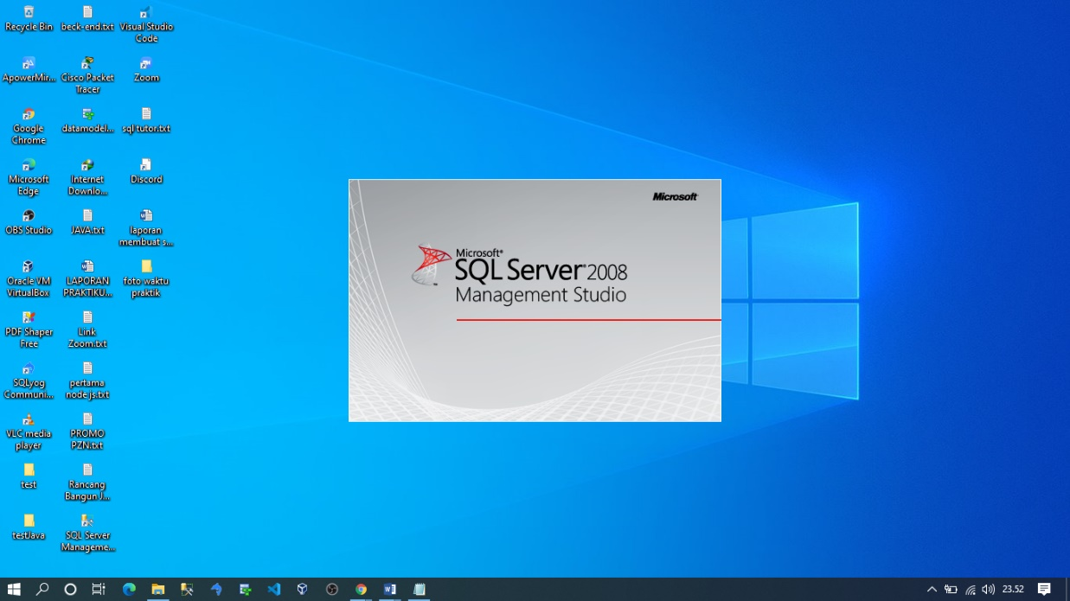

## 

1. 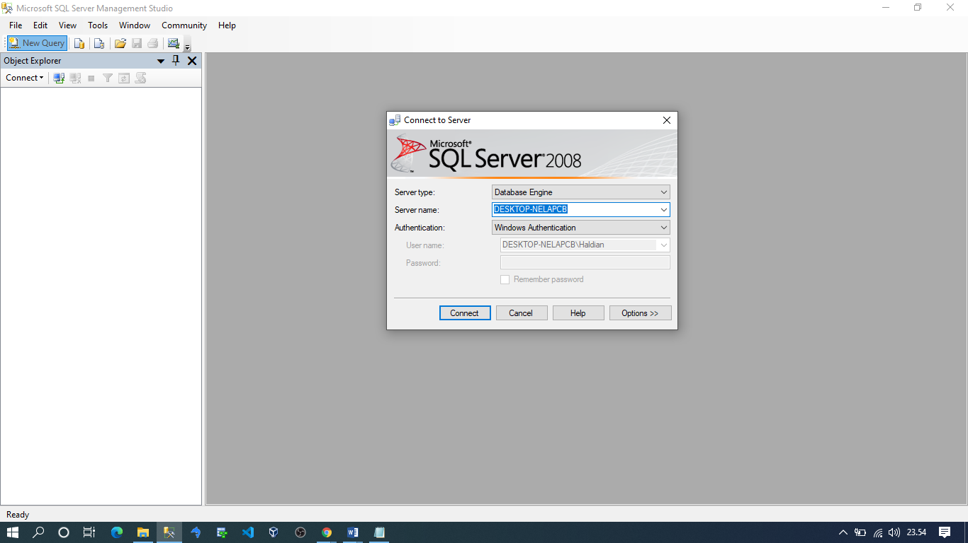Setelah kita buka selanjutnya kita di minta untuk connectkankan seperti gambar di bawah ini
2. Selanjutnya kita buat database dengan cara > New Database seperti gambar di bawah ini

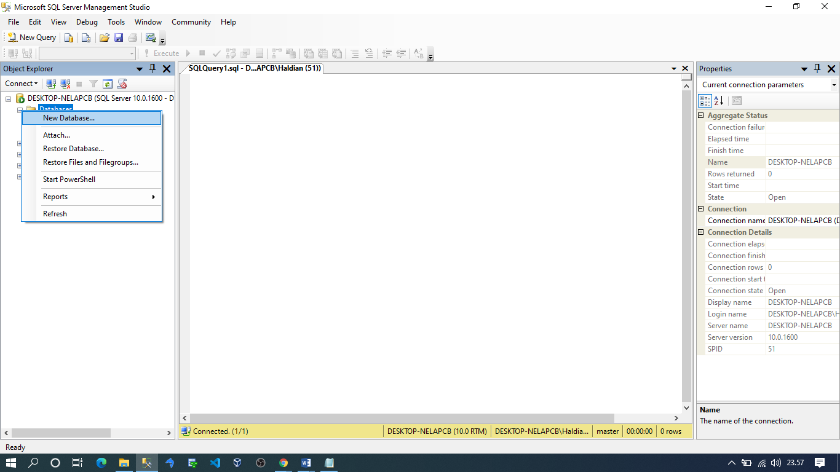

1. Selanjutnya kita berinama database kita, di sini saya beri nama database nya dengan nama haldianDB kemudian kita klik ok seperti gambar di bawah ini

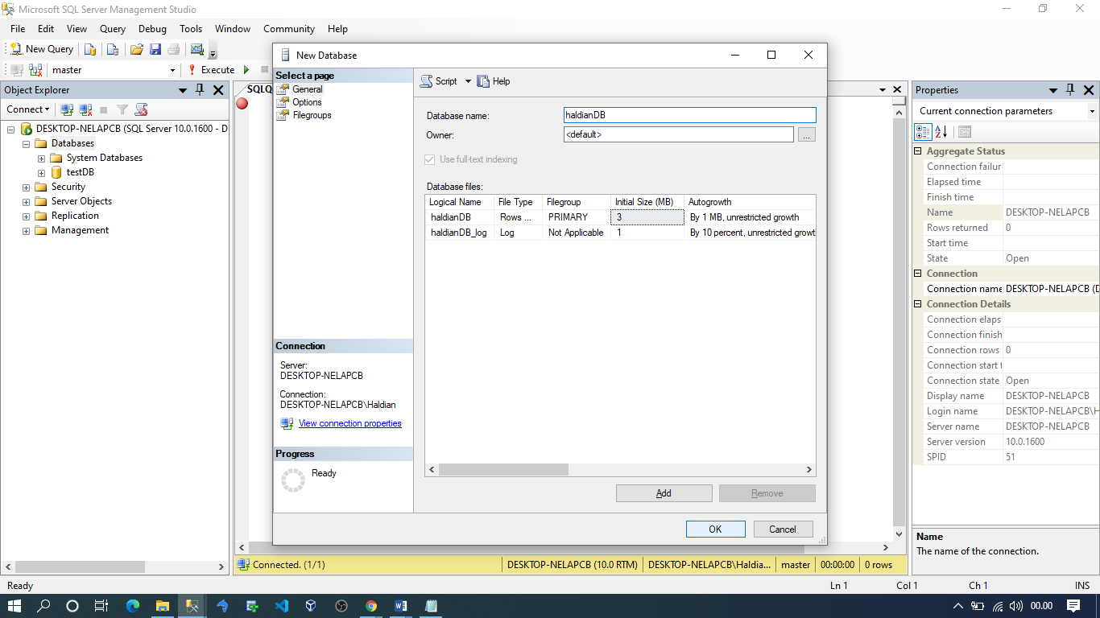

1. Pada Object Explorer kita dapat melihat database yang telah dibuat dengan membuka databases dengan mengklik dua kali. Kemudia klik dua kali pada haldianDB, pada folder table klik kanan > New Table

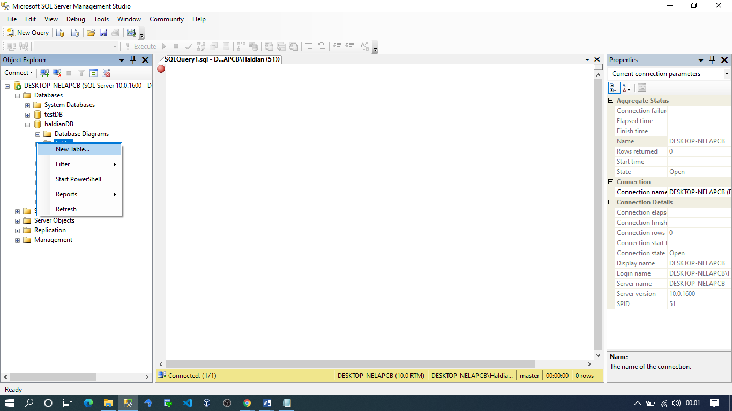

1. Pada table kita isikan data seperti gambar di bawah ini

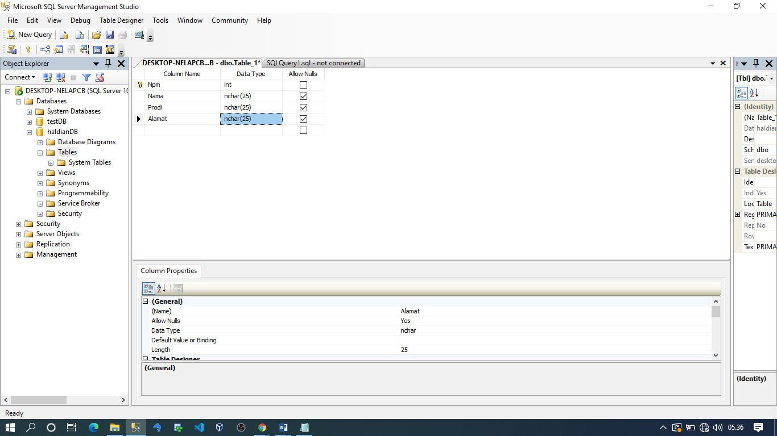

1. Lalu di sini kita save dengan cara klik kanan pada tab tabel kita seperti gambar di bawah ini

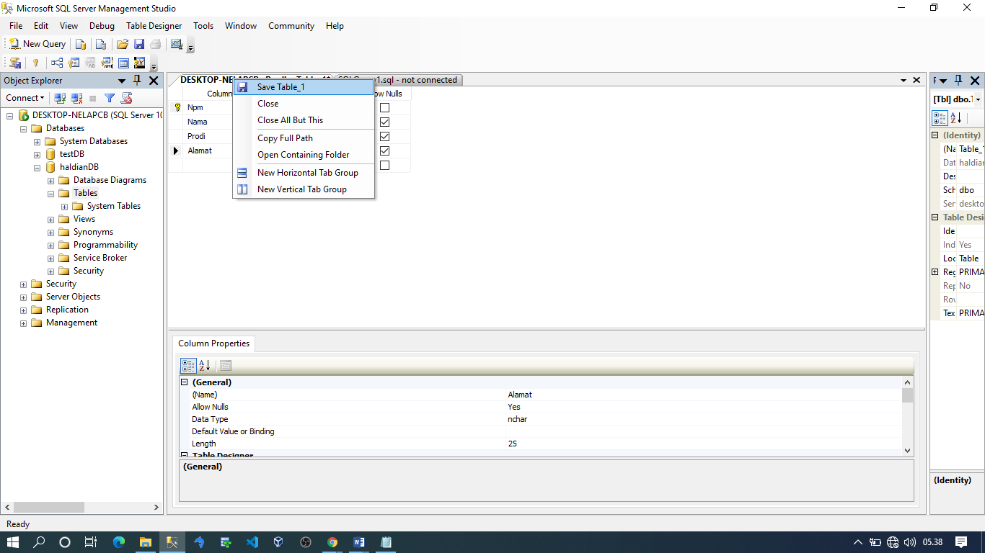

1. Lalau kita beri nama denfgan nama tabel, tblMhs seperti gambar di bawah ini

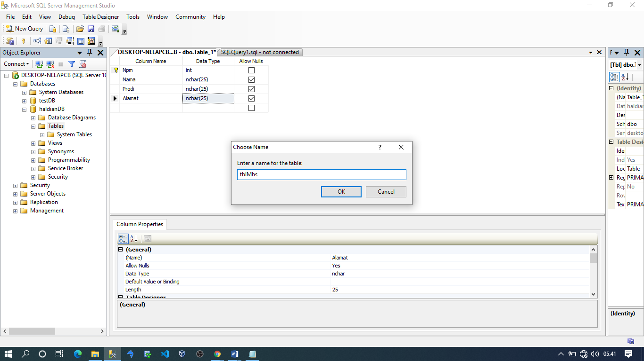

1. Memasukkan Data Kedalam Table SQL Server(Insert Into Table), tekan New Query dan akan muncul seperti ini.

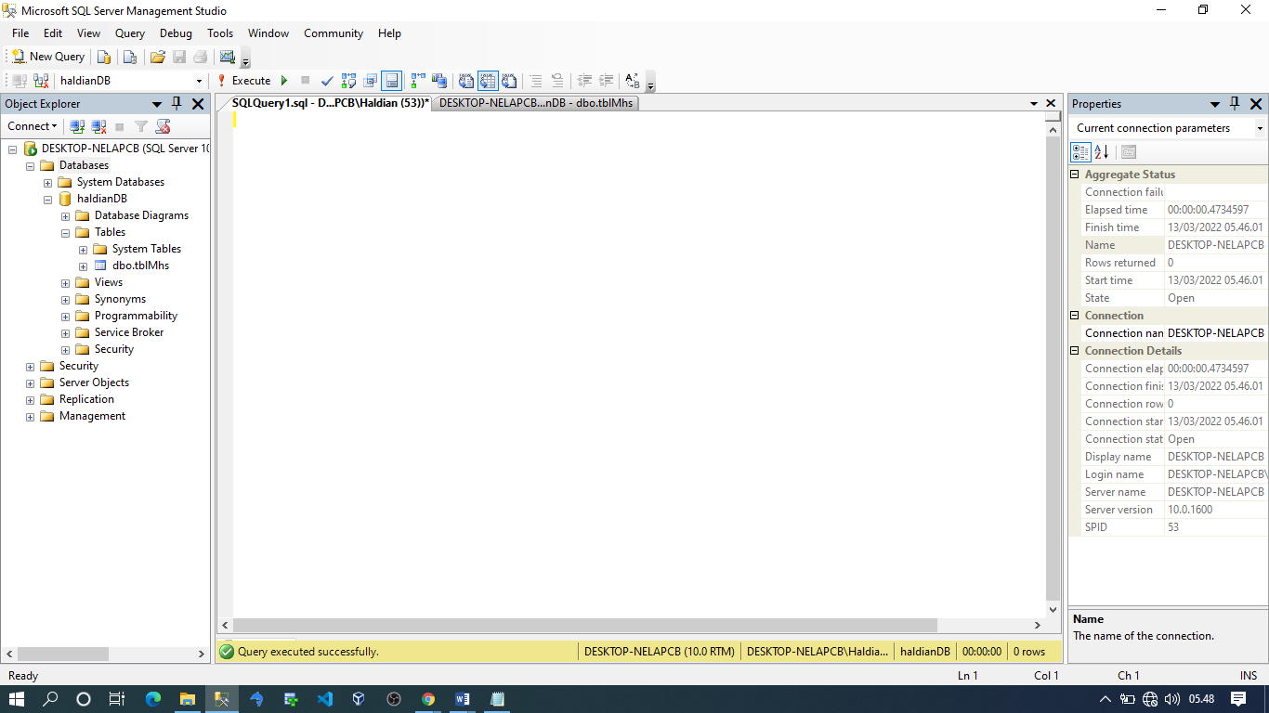

1. Lalu kita coba tuliskan sintak seperti gambar di bawah ini setelah itu tekan Execute

insert into tblMhs

values

('20753050', 'Haldian', 'Manajemen Informatika', 'Kalianda')

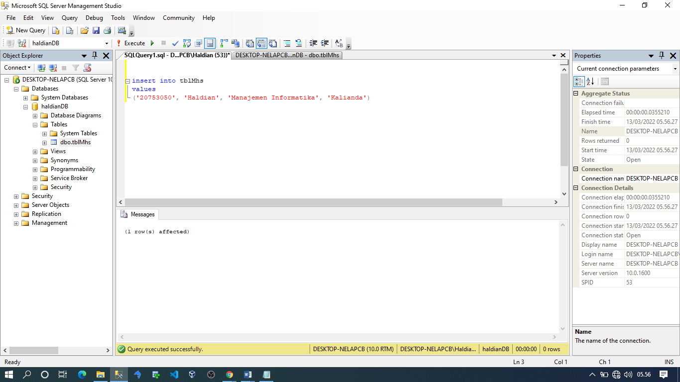

1. Untuk melihat data sudah masuk atau belum kita bisa gunakan perintah seperti gambar di bawah ini

select * from tblMhs

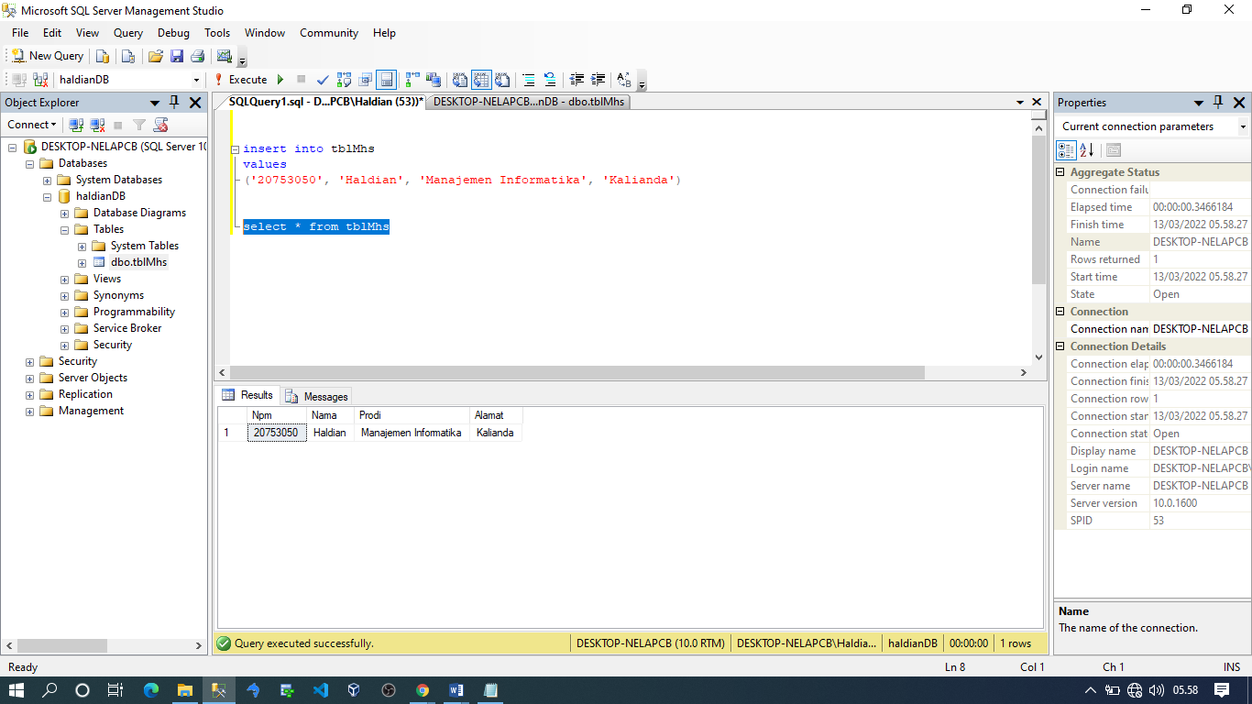

1. Jika data yang kita insert berhasil maka akan seperti gambar di bawah ini

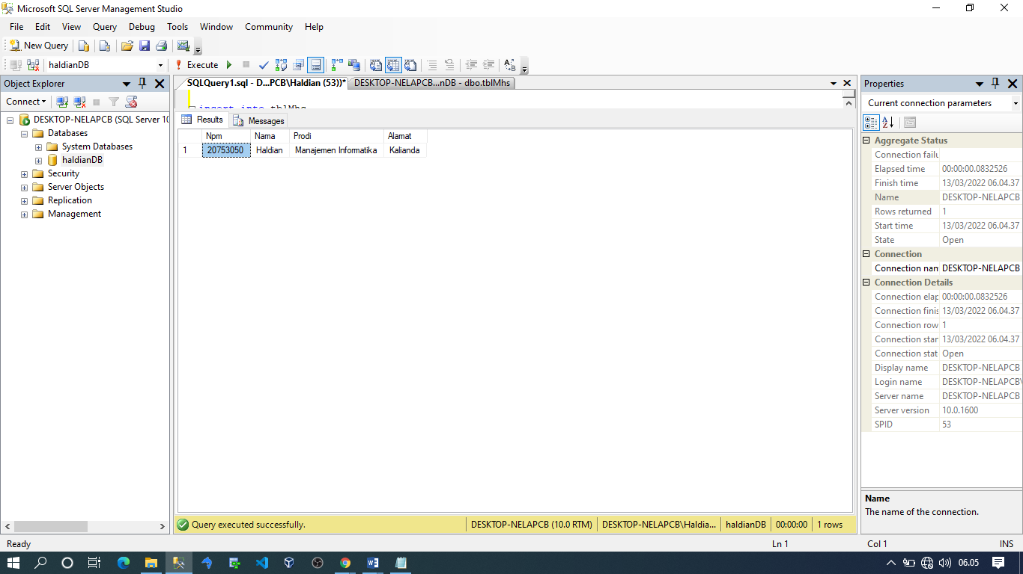

# BAB IV

# KESIMPULAN

## Kesimpulan

Kesimpulan yang di dapatkan pada pertemuan kali ini adalah, Database Management System (DBMS) merupakan Client Tool built-in SQL Server yang digunakan untuk mengakses berbagai services yang ada pada SQL Server seperti Database Server, SSRS,SSAS dan SSRS. untuk menghubungkan database dengan pengguna agar proses pengelolaan data dapat berjalan dengan baik Terutama didalam sebuah aplikasi yang menangani banyak data didalamnya, sangat dibutuhkan sebuah tools database untuk mengelola data dalam aplikasi secara otomatis. Sehingga aplikasi dapat berjalan dengan cepat dan lancar

# DAFTAR PUSTAKA

Programmer Galau Lagi. “ belajar sql server dasar-dasar sql”,

Diakses 11 Maret 2022, Sumber : http://programmergalaulagi.blogspot.com/2016/09/belajar-sql-server-dasar-dasar-sql.html

Dosenpendidikan.co.id “DBMS” Diakses pada tanggal 11 Maret 2022,

Sumber : https://www.dosenpendidikan.co.id/dbms/

Learningrplit.com “ Materi lengkap Database” Diakses pada tanggal 11 Maret 2022,

Sumber : https://learningrplit.blogspot.com/2015/09/materi-lengkaptentang-database.